**Звіт до Лабораторної роботи №3**

**за курсом “Арх.,мод.та ком. прогр.систем”**

**Левченка Максима Андрійовича**

**ПЗ-22-3**

Тема: Командна строка Windows. Batch скрипти

**Частина 1**

Створив сценарій (є batch файл), який виконує першу та другу частину завдання при запуску. Спочатку сценарій створює каталоги за макетом:

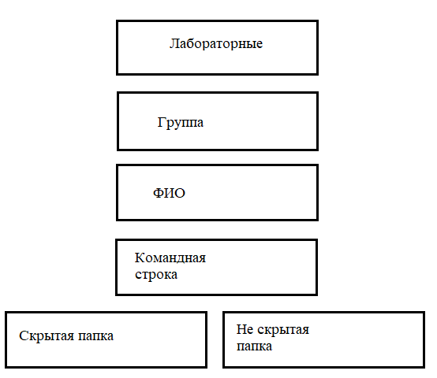

Створений каталог

В командній строці: 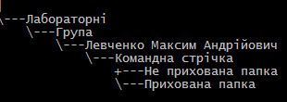

На диску С: 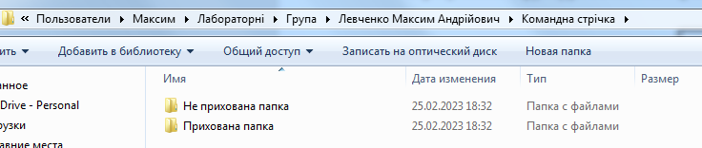

Потім задає параметр прихованої папки «Прихована папка». 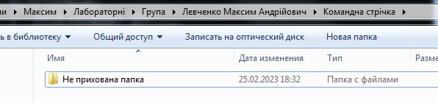 Після цього записує вивід команди до файлу copyhelp.txt, який знаходиться у каталозі «Не прихована папка» 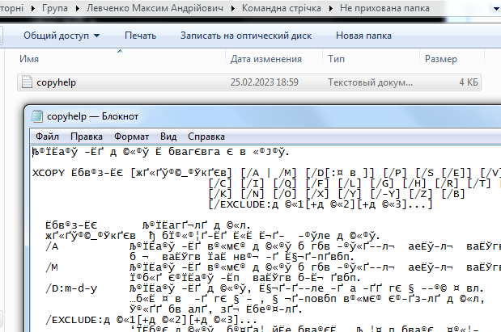, після цього файл copyhelp.txt копіюється з перейменуванням до каталогу «Прихована папка» під новим ім'ям copied_copyhelp.txt 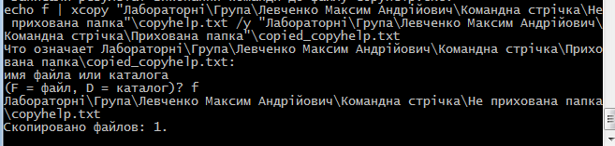. Далі створюється каталог batch 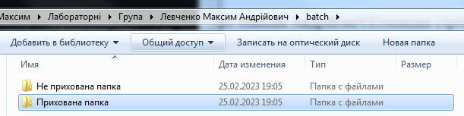 й виконуються всі попередні (вище згадані) дії та каталог набуває вигляду:

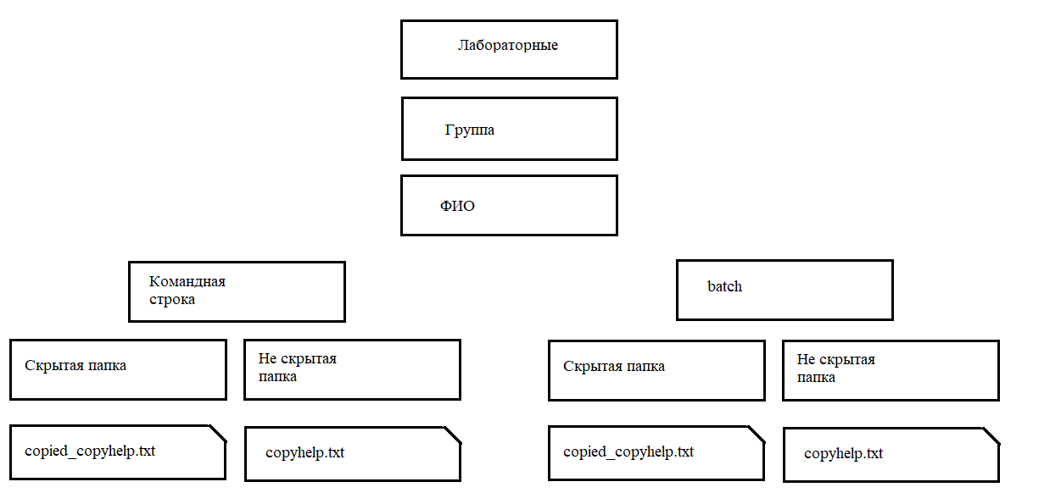

Поточний вигляд каталогу

В командній строці: 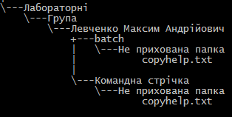

На диску С: 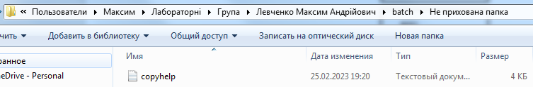

Окремий batch-файл відкриває файл зі звітом в новому вікні й очікує на закриття вікна.

**Частина 2**

Використовуючи batch команди (за згодою викладача іншу скриптову мову) створити програму, яка виконує наступне:

Варіант 13. Вирізати файли з одного каталога і вставити в інший.

**Критерії оцінювання**

|  |  |  |
| --- | --- | --- |
| Nп/п | Компонент роботи | Рейтинг |
| Частина 1: | | |
| 1 | Виконання частини 1 | 6 |
| Частина 2: | | |
| 2 | Робота тільки з поточним каталогом | 2 |
| Робота з вказаним каталогом (передається як параметр утиліти) | 4 |
| 3 | Розбір та інтерпретація параметрів командного рядка: |  |
| - фіксоване число параметрів; | 1 |
| - змінне число параметрів; | 4 |
| 4 | Режим підказки: |  |
| - не підтримується; | 0 |
| - підтримується; | 2 |
| 5 | Програма формує коди завершення | 2 |
| 6 | Програмою враховуються атрибути файлів (прихований, тільки читання, архівний) | 2 |
|  | Всього | 20 |

Будемо переміщувати файли на диску D, так як, якщо на диску С, буде вилазити така помилка: 

Для вирізання та переміщення файлів з одного каталогу в інший використовуємо команду move в batch файлі. Щоб передати каталог як параметр утиліти, використовуємо спеціальну змінну %1 – позначає перший параметр командного рядка. Та додаємо ще змінні %2 %3 %4 для отримання інших параметрів . Перевіряється, чи існує другий, третій і четвертий параметри командного рядка, та якщо вони передані, то файли з відповідними розширеннями переміщуються в вказаний каталог, переданий як перший параметр командного рядка.

Створена папка на D:\Documents.

Підготовка batch файлу (який працюватиме з вказаним каталогом, як параметр утиліти, працюватиме зі змінним числом параметрів):

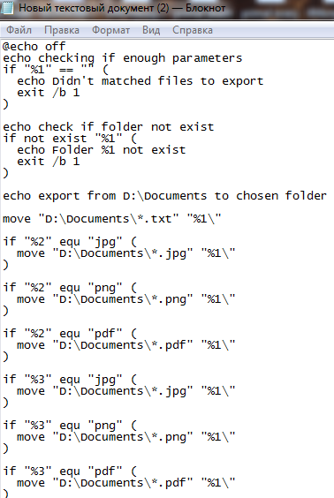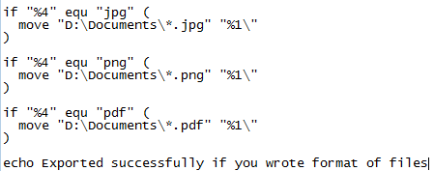

Зберегли на C:\Users\Максим.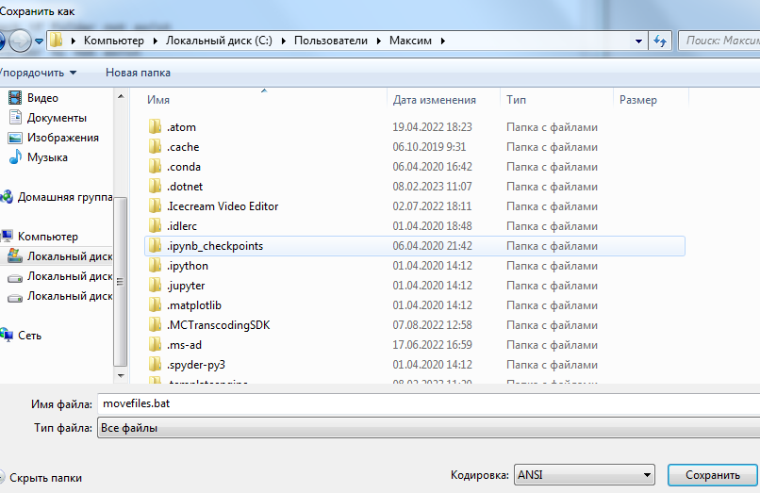

У папці Documents зберігаються файли форматів txt png jpg.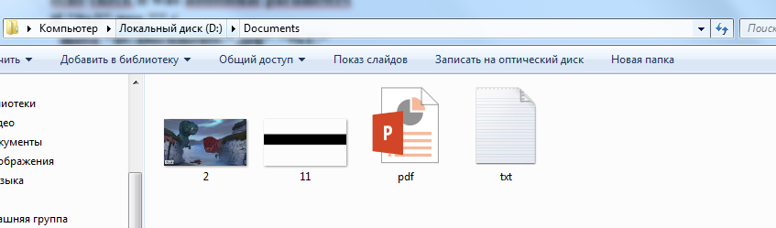

Перевіримо як працює у командній строці з підказками. 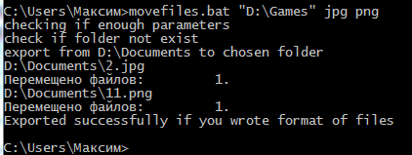

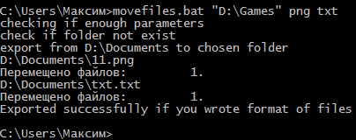

Те що вказали перемістилося. Вирізали файли з одного каталога і вставили в інший.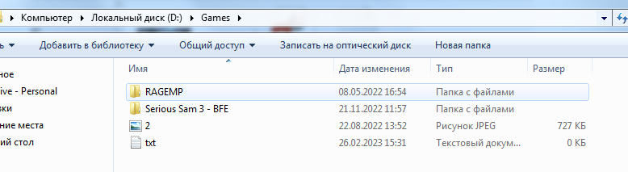

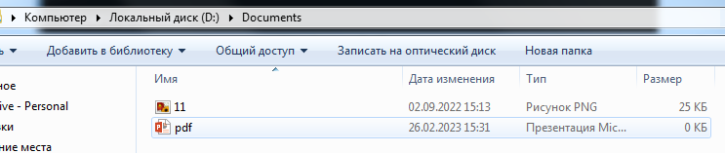

Програмою враховуються атрибути файлів.

**Результат виконання сценарію:**

Початок сценарію.

Створили каталог.

C:.

|

|\---Лабораторні

\---Група

\---Левченко Максим Андрійович

\---Командна стрічка

+---Не прихована папка

\---Прихована папка

Вивели каталог.

Приховали папку.

Записали результат виконання команди до файлу copyhelp.txt.

Скопіювали файл copyhelp.txt з перейменуванням на copied_copyhelp.txt.

Створили вітку batch у папці Левченко Максим Андрійович.

C:.

|

\---Лабораторні

\---Група

\---Левченко Максим Андрійович

+---batch

| +---Не прихована папка

| \---Прихована папка

\---Командна стрічка

\---Не прихована папка

copyhelp.txt

Вивели каталог.

Приховали папку.

Скопіювали файл copyhelp.txt з перейменуванням на copied_copyhelp.txt.

Для перегляду звіту натиснемо Enter.

Частина 2.

checking if enough parameters

check if folder not exist

export from D:\Documents to chosen folder

D:\Documents\txt.txt

Перемещено файлов: 1.

D:\Documents\2.jpg

Перемещено файлов: 1.

Exported successfully if you wrote format of files

Показ лабораторної роботи завершено.

**Код сценарію:**

@echo off

echo: Початок сценарію.

mkdir "Лабораторні\Група\Левченко Максим Андрійович\Командна стрічка\Прихована папка"

mkdir "Лабораторні\Група\Левченко Максим Андрійович\Командна стрічка\Не прихована папка"

echo: Створили каталог.

tree /a /f

echo: Вивели каталог.

attrib +h "Лабораторні\Група\Левченко Максим Андрійович\Командна стрічка\Прихована папка"

echo: Приховали папку.

xcopy /? > "Лабораторні\Група\Левченко Максим Андрійович\Командна стрічка\Не прихована папка/copyhelp.txt"

echo: Записали результат виконання команди до файлу copyhelp.txt.

echo f | xcopy "Лабораторні\Група\Левченко Максим Андрійович\Командна стрічка\Не прихована папка"\copyhelp.txt /y "Лабораторні\Група\Левченко Максим Андрійович\Командна стрічка\Прихована папка"\copied_copyhelp.txt

echo: Скопіювали файл copyhelp.txt з перейменуванням на copied_copyhelp.txt.

mkdir "Лабораторні\Група\Левченко Максим Андрійович\batch\Прихована папка"

mkdir "Лабораторні\Група\Левченко Максим Андрійович\batch\Не прихована папка"

echo: Створили вітку batch у папці Левченко Максим Андрійович.

tree /a /f

echo: Вивели каталог.

attrib +h "Лабораторні\Група\Левченко Максим Андрійович\batch\Прихована папка"

echo: Приховали папку.

xcopy /? > "Лабораторні\Група\Левченко Максим Андрійович\batch\Не прихована папка/copyhelp.txt"

echo: Записали результат виконання команди до файлу copyhelp.txt.

echo f | xcopy "Лабораторні\Група\Левченко Максим Андрійович\batch\Не прихована папка"\copyhelp.txt /y "Лабораторні\Група\Левченко Максим Андрійович\batch\Прихована папка"\copied_copyhelp.txt

echo: Скопіювали файл copyhelp.txt з перейменуванням на copied_copyhelp.txt.

echo: Відкривається окремий batch файл, для перегляду звіту.

separate_batch_file.bat

echo: Частина 2.

echo: Створили папку Documents, звідки будемо брати потрібні формати файлів.

echo: Туди вже раніше помістили файли.

movefiles.bat "D:\Games" txt jpg

echo Переміщення завершено успішно.

echo: Показ лабораторної роботи завершено.

pause